
గుడి గల మంత్రము..

గగన పద్దరి నేలు దొడ్డ మారాజు –
అంపినాడట నీకు అరుదైన అరకు,
చుక్క తోకన గట్టి చోద్యమొందంగా –
ధరణి వాసుల వ్యాధు లంతమొందంగా!
చుక్క ఒక్కటె చాలు సౌఖ్యమమరంగా!
వ్యాధైన బాధైన భయ భ్రాంతులైనా,
కంచె కావలికంపు మేటైన మందు,
పుడమి బాధలనెల్ల దిర్చగల విందు!
అలనాటి ఆ కుంభ మంటినా భూమి,
శత కోవెలల కొలువు కలిగున్న నగరి,
కలి బాధలకు మందు నందించు వాని,
పురవాసిగా గలిగె పున్నెముల నొంది!

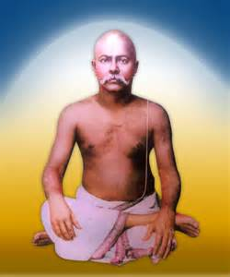
"సమయమాసన్న మయె పద కంచుపాటి!
అందుకొను మా అరకు ఒజ్జవై వెలుగు,
లోనున్న లోకముల వెలిగించు మందు,
చేర వచ్చెటి వారి చేతనను గూర్చూ!

మంద గమనులు వీరు కలికాల వాసులు,
సందియమె దేహముగ కలిగి యున్నారు,
తరియించు జాడలను తెలియ నెరుగని వారు,
తెలివి తమ సొమ్మేయంచు విఱ్ఱవేగేరు!

నియమ నిష్టల క్రతువు లోర్చ నేర్వని వీరు,
రుచుల రచ్చను అదుపు చేయగాలేరు,
చిటికెలో నమరవలె సురసౌఖ్య మెల్లా,
ఒల్ల నేర్వరు వీరి ఓరి మెందున నూ!

కర్మ దీర్చుక రాను అరిగి రిట వీరు,
కలి కంచెలో నలిగి కొడిని గట్టేరు,
ఎట్టులో ఒక చినుకు నందరికి పంచు,
ధరణి వాసపు ఫలము ఒద్దికమరించు!"
అని ఆనతందుకొని ఓరిమిన నీవు,
సులభ సాధ్యంబైన వందనంమే క్రతువు,
గుడి గలుగు అచ్చరంబులు మూడు గూర్చి,
మంత్రమిదె అందుమని ఒసగి నావంట!
స్వార్ధ చింతన లేక పగలనక రేయనక,
చేరు వచ్చిన నరుల కందరకు పంచావు,
అందుకున్నది ఏదనెరుక లేకున్నా,

శాంతి నొందిరి వారు దేహవాసమున!
అట్టి ఆ అరకు నేడంత మయ్యేనా?
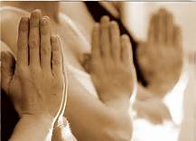
అచ్చరంబులు గుడులు గూడులయ్యేనా?
పలుమారు పిలిచినా పలుక వేమయ్యా!
పలికించుకో నీవె బదులొసగు నటుల!

